ONOMA:

ΜΑΘΗΜΑΤΙΚΑ 6η ΕΝΟΤΗΤΑ
Κεφ.40: Γνωρίζω τα χαρτονομίσματα των 5, 10, 20, 50, 100 ευρώ

Βάζω στη σειρά τα χαρτονομίσματα από το πιο μικρό στο πιο μεγάλο.

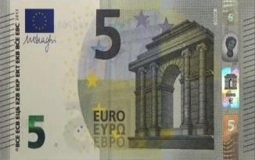
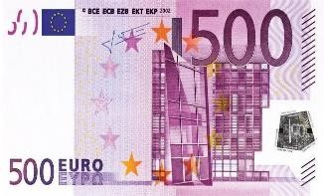
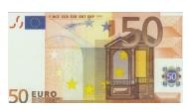
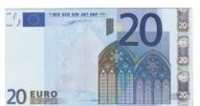
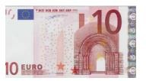
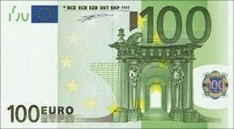
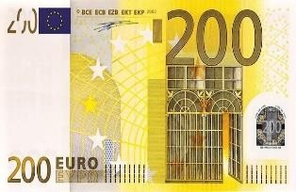

5 € < < < < < <

- Υπολογίζω πόσα ευρώ έχω κάθε φορά.
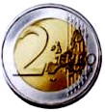
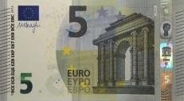
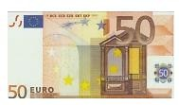
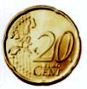
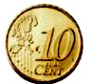
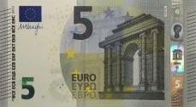
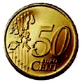
Έχω:
Έχω:
Έχω:
Έχω:
Έχω:
Έχω:

- Ζωγραφίζω τα ευρώ (χαρτονομίσματα, κέρματα) που χρειάζομαι για να αγοράσω τα παρακάτω.
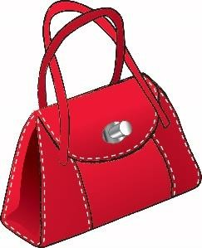

67 €

56 €

94 €

- Λύνω τα παρακάτω προβλήματα:
Α. Ο Βασίλης έχει 80 ευρώ. Ο Νίκος έχει 15 ευρώ λιγότερα από τον Βασίλη. Πόσα ευρώ έχει ο Νίκος;

Απάντηση:
Υπολογίζω:
_
_

Β. Η Μαρία αγόρασε ένα μπουφάν που κόστιζε 78 ευρώ. Αν έδωσε στο πωλητή του ταμείου δύο χαρτονομίσματα των 50 ευρώ, πόσα ρέστα θα πάρει;
Υπολογίζω:

Απάντηση:
_
_

